消费品召回计划
生产者名称 | 泉州兴鸿消防设备有限公司
产品名称 | 消防接口 | 品牌 | 闵美
型号/规格 | KD65-A
生产起止日期 | 2019年08月01日  至2019年08月30日 | 涉及数量 | 1600副
生产批号/批次 | 2019/09/05
召回启动时间 | 2020年11月10日 | 计划完成时间 | 2021年2月10日
产品描述及外观照片 | 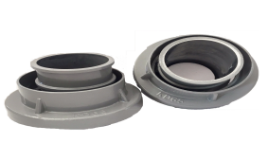
存在的缺陷 | 基本尺寸（D2）不符合国家标准GB12514.2-2006的要求，尺寸过大
可能造成的后果 | 可能会出现救援时接口无法有效安装，延误救援的情况发生
避免损害发生的应急处置方式 | 停止使用问题产品，重新购买更换合格产品
具体召回措施 | 为消费者提供修理服务，免费将尺寸加工至符合国家标准规定的尺寸范围
召回负责机构 | 泉州兴鸿消防设备有限公司
召回联系方式 | 15959578119
召回进度安排 | 2020年11月10日至2021年2月10日，泉州兴鸿消防设备有限公司在门店发布召回公告，并通过公司售后热线等方式通知有关经销商此次召回事宜，为购买该批次产品的消费者提供修理服务，免费将尺寸加工至符合国家标准规定的尺寸范围。同时，消费者也可拨打电话15959578119了解具体事宜。
事故及人员伤亡情况等其他需要报告的内容 | 无
其他信息 | 相关用户也可以登录缺陷产品管理中心网站（dpac.samr.gov.cn）以及关注微信公众号（SAMRDPAC)，或拨打缺陷产品管理中心热线电话：010-59799616，了解更多信息。

